**GAMELAN LITERASI SEBAGAI UPAYA PEMBERANTASAN BUTA AKSARA YANG BERBUDAYA DI KECAMATAN SEMIN, GUNUNGKIDUL**

**Hanna Taqiyya Maudi, Sri Wulansari, Refiena Nurluthfiyani,**

**Wisnu Prawijaya, Aji Saputra, Fitta Ummaya Santi**

**Universitas Negeri Yogyakarta**

**Email:** [**taqiyyahanna@gmail.com**](mailto:taqiyyahanna@gmail.com)

**Abstrak**

Gamelan literasi merupakan upaya membelajarkan masyarakat buta aksara di Dusun Tangkil, Gunungkidul melalui media Gamelan. Program ini diawali dengan identifikasi kebutuhan warga belajar, persiapan perangkat, sosialisasi, pembelajaran, serta evaluasi dan keberlanjutan program. Kegiatan ini dilakukan selama 8 kali pertemuan menggunakan pendekatan pembelajaran orang dewasa kepada 30 warga belajar. Metode yang digunakan yaitu: pelatihan yang berupa ceramah, diskusi, praktek dan aksi. Hasil kegiatan menunjukkan bahwa: 1) Kegiatan gamelan literasi sebagai upaya pemberantasan buta aksara yang berbudaya di Kecamatan Semin dilaksanakan melalui 4 tahap: tahap prapelaksanan, tahap pelaksanaan, tahap pascapelaksanaan. 2) Hasil dari pelatihan gamelan literasi, warga belajar yang semula belum dapat calistung (baca, tulis, hitung) dan belum memiliki keterampilan gamelan, saat ini sudah lancar dan mampu memainkan gamelan. Untuk menunjang kegiatan itu, telah berdiri rumah belajar gamelan literasi.

***Kata kunci****: gamelan literasi, buta aksara*

1. **PENDAHULUAN**

Dalam mengukur tingkat pembangunan kualitas hidup manusia salah satunya melalui indikator pendidikan. Pendidikan menjadi pilar penting dalam meningkatkan kualitas hidup manusia. Pendidikan nasional berfungsi mengembangkan kemampuan dan membentuk watak serta peradaban bangsa yang bermartabat dalam rangka mencerdaskan kehidupan bangsa, bertujuan untuk berkembangnya potensi peserta didik agar menjadi manusia yang beriman dan bertaqwa kepada Tuhan Yang Maha Esa, berakhlak mulia, sehat, berilmu, cakap, kreatif, mandiri, dan menjadi warga negara yang demokratis serta bertanggung jawab.

Tingkat pendidikan juga merupakan salah satu variabel yang digunakan untuk mengukur kualitas sumber daya manusia melalui Indek Pembangunan Manusia *(Human Development Indeks).* Menurut data dari UNDP (Badan PBB yang mengurusi bidang pembangunan) IPM Indonesia menempati peringkat 113 dari 188 negara dengan nilai indeks 0,689 (cnnindonesia.com). Sedangkan menurut data Badan Pusat Statistik persebaran untuk masing-masing provinsi di Indonesia, IPM provinsi D.I. Yogyakarta berada pada angka 78,38. Hal ini berkaitan erat dengan kondisi pendidikan yaitu permasalahan buta aksara. Kabupaten Gunungkidul merupakan kabupaten yang terbanyak untuk Daerah Istimea Yogyakarta. Menurut data Bidang PAUDNI Dinas Pendidikan Pemuda dan Olahraga (Disdikpora) Gunungkidul, angka buta aksara di Gunungkidul saat ini tercatat 15.000 warga.

Dalam upaya percepatan penuntasan buta aksara, tidak hanya menjadi tanggungjawab instansi pendidikan, namun juga tanggungjaab bersama antara pemerintah dan masyarakat. Salah satu daerah di Gunungkidul yang masih terdapat penyandang buta aksara adalah di dusun Tangkil 1 Desa Kemejing, Kecamatan Semin. Kondisi masyarakat warga dusun Tangkil 1 bermatapencaharian sebagai petani yang berada pada tingkat perekonomian menengah kebawah. Tingkat pendidikan penduduk meliputi belum lulus SD, tidak lulus SD, lulusan SD, lulusan SMP, dan lulusan SMA, serta sedikit presentasi penduduk yang melanjutkan ke perguruan tinggi. Penyandang buta aksara di Dusun Tangkil disebabkan karena mereka tidak tamat sekolah dasar. Penyandang buta aksara di Dusun tangkil tersebut berada pada rentang usia 45-60 tahun.

Permasalahan buta aksara berdampak pada tidak tersampaikannya informasi yang ada dimasyarakat terutama informasi dalam bentuk tulisan. Selain itu ketidakmampuan baca tulis akan memudahkan bagi masyarakat menjadi korban kriminalitas seperti penipuan. Hal ini dapat dilihat dari masih tingginya fenomena penipuan jual beli tanah di Gunungkidul dengan korban masyarakat miskin yang belum mampu membaca serta fenomena penipuan pembayaran uang sekolah yang dilakukan oleh anak kepada orangtua yang tidak mampu membaca.

Melihat uraian di atas, perlunya strategi dalam penyelenggaraan program keaksaraan. Pendidikan keaksaraan merupakan upaya pembelajaran untuk menumbuhkan dan mengembangkan kemampuan membaca, menulis, berhitung dan berbahasa Indonesia dengan kandungan nilai fungsional. Sehingga warga belajar dapat melek huruf dan memiliki kemampuan fungsional yang dapat digunakan untuk peningkatan kualitas hidup. Salah satu upaya untuk menuntaskan buta aksara tersebut yaitu dengan memanfaatkan potensi lokal yang ada. Salah satu potensi lokal yang ada di Dusun Tangkil 1 yaitu adanya kesenian gamelan. Kesenian gamelan sudah akrab dengan kehidupan masyarakat Dusun Tangkil 1. Di Dusun Tangkil sendiri sudah ada fasilitas gamelan serta beberapa kelompok karawitan. Maka, pemberantasan buta aksara di Dusun Tangkil 1 dilakukan melalui Gamelan Literasi.

Menurut Farabi Ferdiansyah (2010: 23) Gamelan berasal dari bahasa Jawa *ngamel* (dalam bahasa jawa)/ gamel yang berarti memukul/ menabuh, diikuti akhiran “an” yang menjadikannya sebagai kata benda. Sedangkan istilah gamelan mempunyai arti sebagai satu kesatuan alat musik yang dimainkan bersama. Sementara untuk kata literasi (Merriam-Webster) berasal dari istilah latin *“literature”* dan bahasa inggris *“letter”.* Literasi merupakan kualitas atau kemampuan melek huruf /aksara yang didalamnya meliputi kemampuan membaca dan menulis. Namun lebih dari itu, maka literasi juga mencakup melek visual yang artinya “kemampuan untuk mengenali dan memahami ide-ide yang disampaikan secara visual (adegan, video, gambar).” Hal tersebut hampir serupa dengan pendapat National Institute for Literacy, yang mendefinisikan sebagai “kemampuan indvidu untuk membaca, menulis, berbicara, menghitung dan memecahkan masalah pada tingkat keahlian yang diperlukan dalam pekerjaan, keluarga dan masyarakat (<http://www.wikipendidikan.com>).

Berdasarkan pengertian di atas, Gamelan Literasi Gamelan literasi merupakan suatu metode pembelajaran literasi dalam hal ini peningkatan kemampuan keaksaraan serta kemampuan dalam menginterpretasikan bacaan dalam konteks sosial dengan menggunakan permainan gamelan sebagai media pembelajarannya. Gamelan literasi merupakan metode pembelajaran keaksaraan lanjutan dengan mengarahkan kemampuan baca tulis pada penguasaan permainan gamelan. Teknik penyampaian pembelajaran dengan metode Gamelan literasi dimulai dari mendengarkan, menghafal, membaca, kemudian menulis.

1. **METODE PELAKSANAAN**

Kegiatan pengabdian ini dilaksanakan di Dusun Tangkil 1 Desa Kemejing, Kecamatan Semin, Kabupaten Gunungkidul. Khalayak sasaran dalam kegiatan ini adalah warga masyarakat di Dusun Tangkil 1 yang masih mengalami buta aksara berjumlah 30 orang. Metode yang digunakan adalah pelatihan, meliputi: ceramah, diskusi, praktek, dan pentas di wisata Goa Pindul.

Adapun prosedur kerja dan penyelesaian masalah dapat dilihat pada gambar 1.

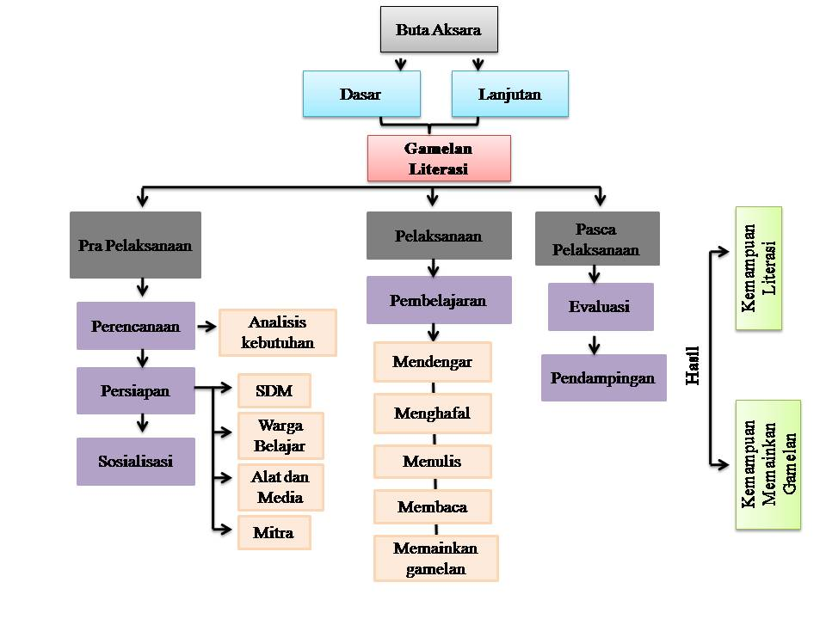

Gambar 1. Prosedur kerja dan penyelesaian masalah

Metode yang digunakan dalam pelaksanaan Gamelan Literasi terbagi kedalam tiga tahapan utama yaitu: yaitu: 1) Pra Pelaksanaan, 2) Pelaksanaan, dan Pasca Pelaksanaan. Dalam tahapan pra pelaksanaan meliputi kegiatan perencanaan melalui identifikasi kebutuhan masyarakat, persiapan Sumber Daya Manusia untuk fasilitator kegiatan, persiapan alat dan bahan yang digunakan, persiapan warga belajar, serta persiapan dalam hal kemitraan, serta diadakan pula sosialisasi kegiatan. Tahapan kedua yaitu pelaksanaan pembelajaran. Tahapan terakhir yaitu pasca pelaksanaan yang didalamnya terdapat kegiatan evaluasi serta pendampingan untuk keberlanjutan program selanjutnya.

1. **HASIL DAN PEMBAHASAN**

Gamelan literasi merupakan sebuah program yang bertujuan dalam menyelenggarakan program keaksaraan. Program ini tidak hanya mengarahkan pada pencapaian kemampuan baca tulis namun juga pada keterampilan tertentu berdasarkan potensi lokal yang ada yaitu keterampilan memainkan gamelan. Sasaran dari program ini yaitu warga masyarakat yang mengalami buta aksara yang berda pada rentang usia 45 tahun keatas yang masih mengalami permasalahan buta aksara baik buta aksara dasar maupun buta aksara lanjutan.

Dalam mencapai tujuan program ini melalui beberapa tahapan pelaksanaan, meliputi:

1. Pra Pelaksanaan

Pra pelaksanaan dalam penyelenggaraan gamelan literasi dimulai dengan perencanaan. Perencanaan meliputi kegiatan identifikasi kebutuhan masyarakat melalui observasi dan wawancara. Dari identifikasi kebutuhan, maka diperoleh mengenai demografi, kondisi sosial budaya, masyarakat/warga belajar, fasilitator, sarana dan prasarana, dan mitra yang potensial. Kegiatan observasi dilakukan pada lokasi sasaran sedangkan wawancara dilakukan dengan beberapa tokoh seperti Kepala Dusun Tangkil 1, pengelola PKBM Mitra Ilmu yang menaungi program pendidikan keaksaraan di wilayah Dusun Tangkil 1, tokoh masyarakat, serta beberapa warga setempat. Hasil dari kegiatan identifikasi kebutuhan ini sangat penting dalam menentukan program apa yang dibutuhkan oleh masyarakat sesuai dengan permasalahan yang ditemukan serta faktor pendukung yang ada.

Langkah selanjutnya yaitu tahapan persiapan. Ada beberapa hal yang perlu dipersiapan sebelum menyelenggarakan program gamelan Literasi ini. Hal-hal yang dipersiapkan adalah sebagai berikut: *Pertama*, persiapan fasilitator. Fasilitator dalam program ini mencakup dari Tim PKM dan warga Tangkil 1 yang menguasai kesenian gamelan. Proses persiapan SDM dari tim PKM dilakukan dengan cara membuat rencana pembelajaran, mempersiapan bahan ajar, dan meningkatkan keterampilan dalam memainkan gamelan. Sedangkan persiapan fasilitator dari warga Dusun Tangkil 1 dilakukan dengan metode TOT *(Training of Trainer).* Dalam metode ini fasilitator diikutsertakan dalam kegiatan pembelajaran sebagai pendidik pendamping. Fasilitator yang berasal dari warga menjadi faktor penting dalam proses pembelajaran dan keberlanjutan program. Selain itu pembelajaran juga dapat dilakukan dengan menggunakan metode tutor sebaya. Dimana warga belajar yang sudah menguasai materi yang diajarkan diarahkan agar mampu mengajari warga belajar yang lainnya.

*Kedua*, persiapan buku panduan dan bahan ajar. Buku panduan yang disusun merupakan panduan untuk penyelenggaraan kegiatan dan juga bahan ajar terkait materi keaksaraan lanjutan yang diarahkan pada keterampilan memainkan gamelan. Buku panduan penyelenggaraan dan bahan ajar berisi deskripsi singkat tentang Gamelan, alat-alat yang ada dalam gamelan, laras, dan lagu-lagu yang dijadikan sebagai bahan ajar.

*Ketiga,* perizinan dan mitra. Persiapan mitra meliputi pengurusan perizinan kegiatan serta mencari mitra yang dapat mendukung pelaksanaan kegiatan. Mitra kerjasama dalam kegiatan ini meliputi: PKBM Mitra Ilmu, Wirawisata Goa Pindul, Hima PLS, Omah Pasinaon, dan Karangtaruna Bhakti Desa Bejiharjo*.* Kemitraan dengan PKBM Mitra Ilmu dalam hal membantu penyelenggaraan program keaksaraan dimana PKBM Mitra Ilmu dapat menyelenggarakan program keaksaraan dasar yang selanjutnya dilaksanakan program keaksaraan lanjutan melalui program Gamelan Literasi. *Keempat*, persiapan alat dan bahan. Alat yang disiapkan meliputi: papan tulis, alat tulis, dan seperangkat gamelan. Alat dan bahan perlu dipersiapkan dengan baik agar dapat mendukung kegiatan pembelajaran secara optimal.

Selanjutnya terdapat tahapan sosialisasi. Sosialisasi dilakukan melalui metode sarasehan dan diskusi. Kegiatan ini telah dilaksanakan pada senin, 24 April 2017 di rumah kepala Dukuh Tangkil. Hasil kegiatan sosialisasi sebagai berikut: *Pertama*, Warga belajar sudah mengerti maksud, tujuan dan teknis pelaksanaan program; *Kedua*, diperoleh kesepakatan waktu dan tempat pembelajaran; *Ketiga,* mengetahui kemampuan awal calon warga belajar

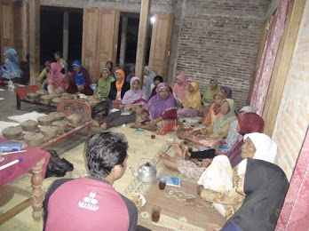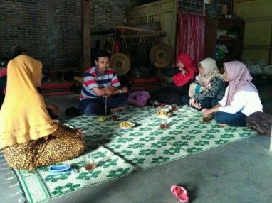

Gambar 2. Kegiatan Sosialisasi kepada calon warga belajar

1. Pelaksanaan Gamelan Literasi

Kegiatan pelatihan gamelan literasi ini dilaksanakan selama 8 kali pertemuan yang bertempat di Dusun Tangkil, Semin, Gunungkidul. Kegiatan diawali denan diskusi bersama untuk koordinasi mengenai pelaksanaan pembelajaran. Beberapa hal yang dibahas meliputi: pembentukan struktur organisasi, pembentukan kelompok belajar, rumah belajar, jadwal latihan, dan tindak lanjut program.

Pembelajaran dilakukan dengan menggunakan 4 teknik yaitu menghafal, menulis, membaca, dan memainkan gamelan. Proses pembelajaran diawali dengan fasilitator menyampaikan lagu yang akan dipelajari. Kemudian fasilitator mencontohkan dalam menyanyikan serta notasi yang digunakan lagu tersebut. Kemudian warga belajar menghafalkan lagu yang telah diajarkan. Setelah hafal, kemudian warga belajar menuangkan hafalannya dalam bentuk tulisan yang selanjutnya warga belajar diminta membaca kembali. Dalam proses membaca warga belajar juga memahami makna yang terkandung dalam setiap kata ataupun kalimat. Setelah warga belajar sudah mampu membaca dengan lancar kemudian dilanjutkan dengan memainkan lagu tersebut dengan gamelan.

Pada saat pembelajaran dibantu dengan adanya modul pembelajaran yang berisi materi ajar. Untuk pertemuan pertama pembelajaran dilakukan dengan memperkenalkan alat-alat gamelan dan cara memainkannya serta ditambah dengan pengenalan satu lagu. Untuk memperkenalkan alat-alat gamelan dan cara memainkannya, warga belajar tidak mengalami kesulitan karena warga sudah akrab dengan gamelan. Selanjutnya warga belajar dibimbing untuk menuliskan nama-nama gamelan serta cara memainkannya di buku masing-masing yang dibimbing oleh fasilitator. Dalam menulis ini masih terdapat warga yang kesulitan. Hal ini dipengaruhi faktor usia sehingga pergerakan tangan cukup sulit saat menulis.

Pembelajaran kedua dilakukan dengan melanjutkan mempelajari Lancaran Sinau Maca. Pada pembelajaran ini warga dibagi kedalam dua kelompok yaitu kelompok yang memainkan alat musik gamelan dan kelompok yang menyanyi. Pertama yang dilakukan adalam membimbing warga dalam memainkan lagu pada gamelan. Selanjutnya warga yang sudah bisa memainkan gamelan diminta menjadi tutor sebaya pada warga belajar yang masih kesulitan dalam memainkan gamelan.

Untuk pembelajaran berikutnya, menggunakan strategi pembelajaran yang sama. Lagu-lagu yang diajarkan meliputi Lancaran Sinau Maca, Lancaran Terus Belajar, dan Ladrang Asmaradana. Dalam penguasaan lagu membutuhkan setidaknya dua kali pertemuan. Sedangkan untuk pertemuan berikutnya juga diselingi mengingat kembali lagu yang diajarkan sebelumnya.

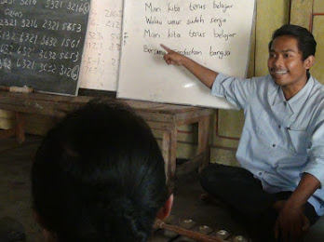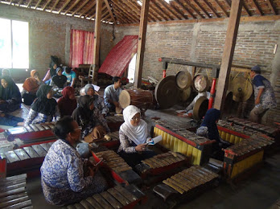

Gambar 3. Pelaksanaan Pembelajaran Gamelan Literasi

Warga Belajar pada saat pelaksanaan pembelajaran sangat antusias. Walaupun usia mereka sudah terbilang tua, namun tidak menyurutkan semangat mereka untuk terus belajar.

1. Pasca Pelaksanaan

Kegiatan monitoring dan evaluasi di lakukan secara bertahap untuk melihat sejauh mana perubahan yang terjadi pada kelompok sasaran. Monitoring dan evaluasi dilakukan terhadap warga belajar, juga pada program yang dilaksanakan. Evaluasi terhadap warga belajar berupa evaluasi post test dalam menulis dan membaca. Sedangkan evaluasi program melihat sejauh mana program gamelan literasi sudah sesuai dengan perencanaan yang ada. Selain itu kegiatan pendampingan dan tindak lanjut dilakukan selama kegiatan berlangsung dan setelahnya. Upaya tindak lanjut dilaksanakan dengan mengajak warga belajar pentas di wisata Goa Pindul yang berlokasi di Bejiharjo, Karangmojo, Gunung Kidul. Pentas ini merupakan kerjasama antara pihak Wirawisata dan Tim PKM. Kegiatan ini bertujuan untuk mengapresiasi semangat belajar warga dan mengaplikasikan ilmu yang sudah diperoleh. Kegiatan ini mendapat respon positif dari pengunjung di Wirawisata Goa Pindul.

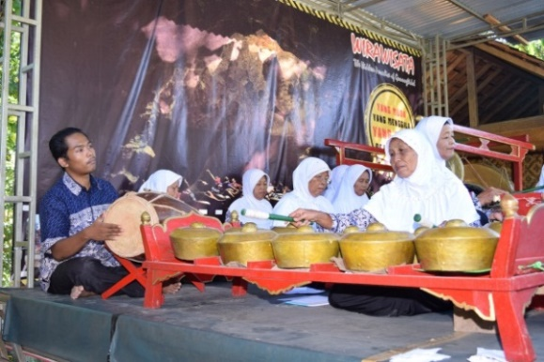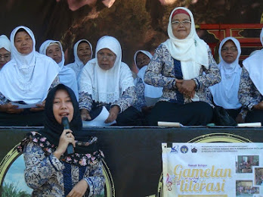

Gambar 4. Gamelan Literasi saat tampil di Wirawisata, Goa Pindul.

Dalam memasilitasi pembelajaran berikutnya, juga dibentuk Rumah Belajar gamelan Literasi. Rumah Belajar ini bertempat dirumah salah satu tokoh masyarakat di Dusun Tangkil yang biasa dijadikan tempat belajar gamelan literasi. Dengan adanya rumah belajar ini diharapkan dapat mengfasilitasi warga dalam menyelenggarakan kegiatan pembelajaran untuk selanjutnya. Rumah Belajar Gamelan Literasi ini dikelola langsung oleh warga belajar yang tergabung dalam Kelompok Belajar Gamelan Literasi dibawah binaan mahasiswa serta pantauan dari Kepala Dusun Tangkil 1.

Dari kegiatan yang telah dilakukan terdapat perubahan yang dialami warga. Pertama, warga belajar gamelan literasi awalnya belum membiasakan budaya menulis dan membaca mulai membiasakan diri dengan memulai menulis dan membaca setidaknya dengan hal-hal yang berhubungan dengan gamelan, dan lagu-lagu. Kebiasaan ini menjadi langkah awal agar kemampuan baca tulis yang dimiliki warga tidak hilang karena jarang digunakan. Kedua, menumbuhkan dan meningkatkan keterampilan dalam memainkan gamelan. Dengan adanya program ini warga dapat memiliki keterampilan memainkan gamelan dari yang permainan sederhana dengan lagu-lagu yang cukup mudah dan teknik yang sederhana. Ketiga, memberikan hiburan tersendiri bagi warga ditengah-tengah rutinitasnya. Dengan mengikuti kegiatan ini, warga belajar merasa senang karena adanya pemberian kesempatan bagi mereka untuk belajar kembali meskipun usia sudah tidak lagi muda. Selain itu dengan berkumpul dan bermain gamelan menjadi hiburan tersediri untuk menghilangkan kejenuhan dalam menjalankan aktifitas sehari-hari.

Grafik 1: Kemampuan keaksaraan warga belajar

Grafik 2: Kemampuan memainkan gamelan warga belajar

Secara keseluruhan dari kegiatan yang telah dilakukan terdapat perubahan yang dialami warga. Pertama, warga belajar gamelan literasi awalnya belum membiasakan budaya menulis dan membaca mulai membiasakan diri dengan memulai menulis dan membaca setidaknya dengan hal-hal yang berhubungan dengan gamelan, dan lagu-lagu. Kebiasaan ini menjadi langkah awal agar kemampuan baca tulis yang dimiliki warga tidak hilang karena jarang digunakan. Kedua, menumbuhkan dan meningkatkan keterampilan dalam memainkan gamelan. Dengan adanya program ini warga dapat memiliki keterampilan memainkan gamelan dari yang permainan sederhana dengan lagu-lagu yang cukup mudah dan teknik yang sederhana. Ketiga, memberikan hiburan tersendiri bagi warga ditengah-tengah rutinitasnya. Dengan mengikuti kegiatan ini, warga belajar merasa senang karena adanya pemberian kesempatan bagi mereka untuk belajar kembali meskipun usia sudah tidak lagi muda. Selain itu dengan berkumpul dan bermain gamelan menjadi hiburan tersediri untuk menghilangkan kejenuhan dalam menjalankan aktifitas sehari-hari. Selain itu masyarakat Dusun Tangkil awalnya belum sepenuhnya dapat memanfaatkan gamelan yang ada di Dusun tersebut. Dengan adanya program gamelan literasi, masyarkat memiliki kesempatan untuk melestarikan gamelan yang ada dengan adanya rutinitas kegiatan pembelajaran yang ada di rumah belajar.

1. **SIMPULAN**

Berdasarkan uraian di atas, maka dapat dikemukakan beberapa simpulan sebagai berikut: (1) Program gamelan literasi bertujuan membelajarkan masyarakat buta aksara di Dusun Tangkil, Semin, Gunungkidul dengan menggunakan media gamelan. Selain berupaya untuk peningkatan kemampuan baca tulis, kegiatan ini juga diarahkan dalam memberikan keterampilan khusus yaitu keterampilan memainkan gamelan. Hasil yang dicapai dari program gamelan literasi ini yaitu: (1) berdirinya rumah belajar gamelan literasi. Rumah belajar ini berada di rumah Bapak Sutimin selaku perangat dusun Tangkil 1. Rumah belajar ini dikelola langsung oleh warga belajar dan sudah dibentuk struktur organisasinya. (2) Angka buta aksara berkurang. Hal ini dapat dilihat dari perubahan warga belajar sebelum mendapat program dan sesudah. Dari 28 peserta terdapat 5 warga belajar yang belum mengenal huruf sama sekali, 7 warga masih membutuhkan pendampingan, dan sisanya masih membutuhkan pendampingan sekarang sudah bisa mandiri. 3) Kesenian gamelan terlestarikan. Dengan program ini mendukung kegiatan masyarakat untuk melestarikan gamelan di rumah belajar gamelan literasi. 4) Buku panduan pelaksanaan dan bahan belajar.

Adapun saran dari Program gamelan literasi yaitu: program ini hendaknya bisa diterapkan di semua daerah yang memiliki karakteristik sama dengan yang ada di Dusun Tangkil 1, Kemejing, Semin, Gunungkidul. Hal ini dalam upaya ikut mensukseskan program pemerintah yaitu Gerakan Indonesia Membaca (GIM). Selain itu, perlu adanya upaya pendampingan yang berkelanjutan baik dari Tim Pengabdi, maupun mitra.

**DAFTAR PUSTAKA**

Ahmad Mujib.2016.*Apa sih Literasi Itu,* dari <http://www.wikipendidikan.com>. Diunduh 22 Juli 2017

Ells, G. 1987. “Apprenticeship in Literacy”. Interchange 18, 1/2: 109-123

Farabi Ferdiansyah. Mengenal Secara Mudah dan Lengkap Kesenian Karawitan Gamelan Jawa: Garailmu, 2010, Yogyakarta.

Yuliyanna Fauzi.2017.*Rangking Indeks Pembangunan manusia Indonesia Turun ke-113. cnnindonesia*. diunduh dari http://m.cnnindonesia.com/ekonomi pada 9 Juli 2017

Sujarwo.2008.*Konsep Dasar Pendidikan Keaksaraan Fungsional*. Diunduh dari <http://staff.uny.ac.id/sites/default/files/pengabdian/sujarwo-mpd/konsep-dasar-pendidikan-keaksaraan-fungsional.pdf> pada 9 Juli 2017

Badan Pusat Statistik Provinsi D.I. Yogyakarta. 2017. diunduh dari https://yogyakarta.bps.go.id pada 9 Juli 2017.